Polícia upozorňuje !!! 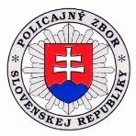

Okresné riaditeľstvo PZ v Bardejove od začiatku roka 2022 (01.01.2022 – 15.03.2022) eviduje na pozemných komunikáciách okrem iného aj 15 dopravných nehôd a 14 škodových udalostí, ku ktorým došlo na parkoviskách obchodných domov a parkoviskách všeobecne.

Možno sa už aj Vám stálo alebo môže stať, že ste pri parkovaní pred obchodným domom alebo pred Vašim obytným blokom neúmyselne spôsobili čo i len malý „ťukanec"- škodu na inom vozidle. V tom prípade z miesta udalosti nikdy neodchádzajte a nebojte sa priznať, ak niekomu poškodíte vozidlo len preto, že máte strach, „aby ste sa nedostali do problémov!“. Je veľmi pravdepodobné, že Vás niekto videl a zavolá na políciu. Ostaňte vždy na mieste, a to aj v prípade, že poškodený na mieste nie je. Ak ho neviete kontaktovať, zavolajte na číslo 158 a vysvetlite, čo sa stalo. Na miesto bude zvyčajne vyslaná policajná hliadka, ktorá Vám pomôže s vyriešením Vašej udalosti a v tomto prípade „Váš problém“ nie je taký veľký, aby ho nedokázalo kryť Vaše povinné zmluvné poistenie. Naopak, odídením z miesta udalosti si spôsobíte „väčšie problémy“. (pozn. pokuta do 1300 Eur a zákaz činnosti viesť motorové vozidlo do 5 rokov)

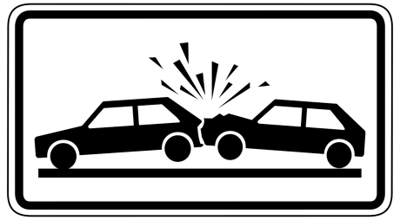

OR PZ v Bardejove

